**实训2：ＤＮＳ服务器**

1. **安装DNS服务器软件。**

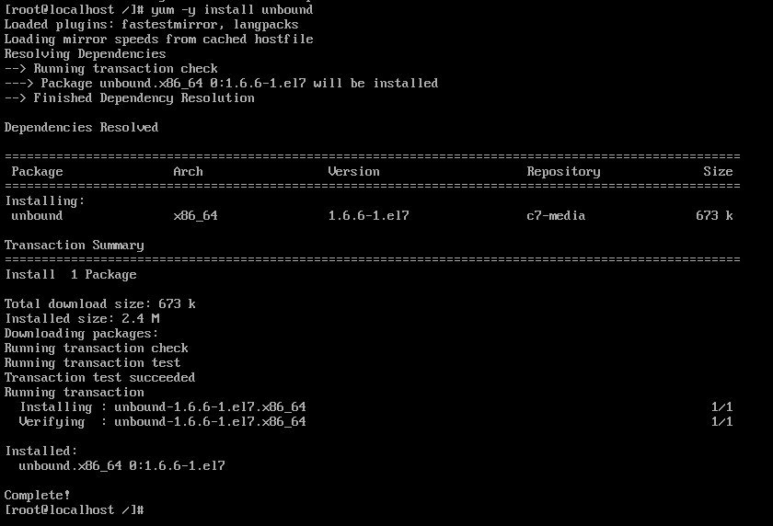

1. **启动DNS服务**



1. **下载 Yum install-y net-tools 查看unbound配置文件**

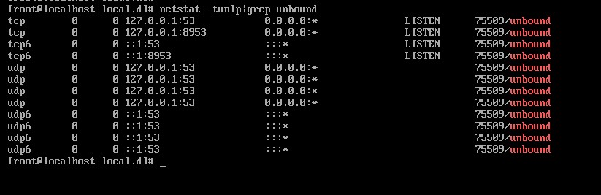

1. **修改配置文件**

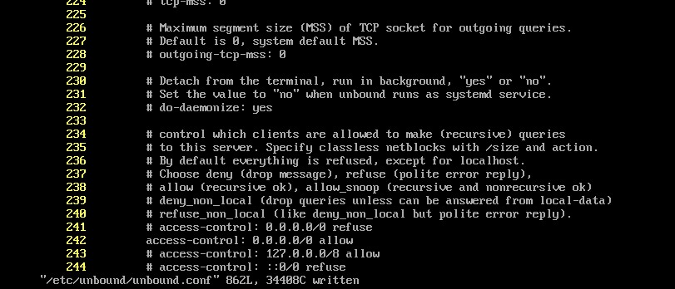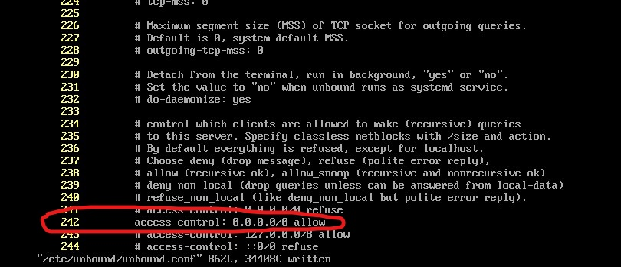

1. **重新启动unbound服务**



1. **创建解析文件/etc/unbound/local.d/ex1.conf**

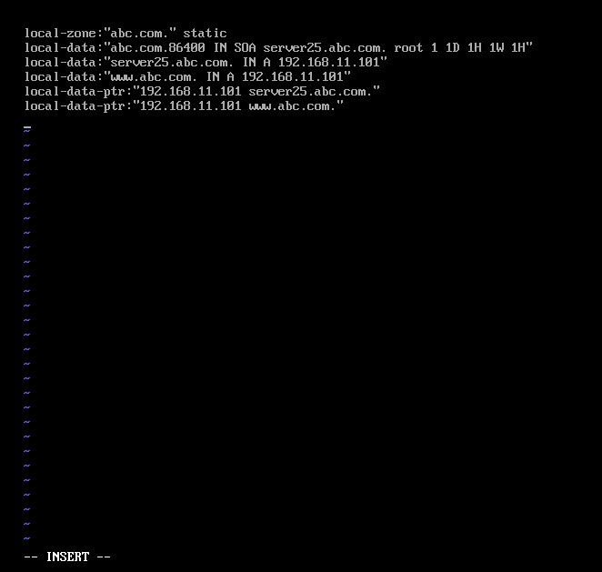

1. **验证dns配置**



**下载 yum install bind-utils**

1. **重新启动unbound，使用nslookup命令验证DNS配置。**



